Network security

”Network security” – nätverkssäkerhet är det lager i vår tidigare definierade säkerhetsmodell som kommer precis ”innanför” eller ”ovanför” användarens användande av våra resurser för att skydda våra mest värdefulla tillgångar.
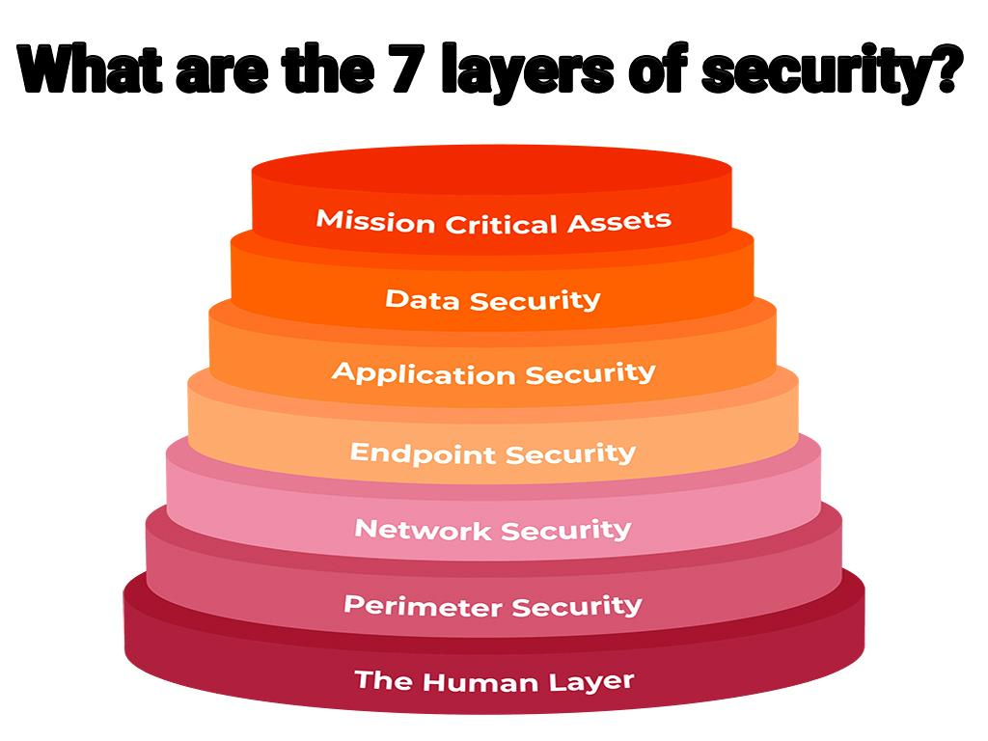

Närverkssäkerhet handlar alltså ganska mycket om infrastrukturen – och kommunikationen – vad vi kallar för ”datakom” mellan infrastrukturens olika kritiska delkomponenter. I OSI-modellen (som ju egentligen inte är framtagen för att bara förklara IP-stackens olika protokoll, utan som är mer generell för ALL sorts datakom och framförallt för att kunna översätta mellan olika protokoll – vad som beskrivs som ”Interconnection” i I-et i OSI) tillhör ”nätverkssäkerhet” alltså begrepp som rör säkerhet i lager 3.

I just fallet IP kan ”nätverkssäkerhet” – då man löst säkerhet på många olika sätt över tid – sägas röra säkerhet i alla lager utom ”applikationslagret” (som i stället rör ”applikationssäkerhet” – som vi diskuterar i nästa kapitel).

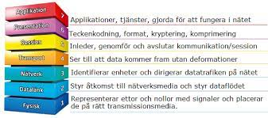
Vi tittar på de olika lagren i modellen och kan snabbt konstatera att det – enligt OSI-modellen – helt enkelt, då vi pratar IP-stacken inte finns några renodlade sessions- eller presentations-protokoll (utom möjligen delprotokollet TLS/SSL – som kan sägas vara ett sessions- och presentationsprotokoll samtidigt, rent teoretiskt)
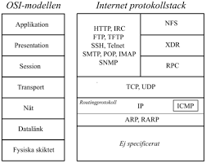
I IP-stacken finns dessutom ett problem kring just att göra likhetstecken mellan ”nätverkssäkerhet” och att skydda ”nätverksprotokollet”, då stödprotokoll som ARP/RARP inte helt kan sägas ligga på ”nätverkslagret” (Det är ju dessa som löser kopplingen mellan hårdvaran – med MAC – Media Access Control och LLC Logical Link Control – och mjukvaran – med IP-adressen)
Kopplat till första lektionen – då vi pratade ”huvudprinciper” för säkerhetsmodellens olika skyddslager så sker alltså ”segmentering” – när vi pratar nätverkssäkerhet BÅDE på lager 2 (eller just mellan lager 2 och 3) i och med att vi segmenterar _fysiskt_ (genom att vi kopplar ihop saker i samma segment fysiskt i samma switch) och på lager 3 (om vi gör det ”logiskt” – med t.ex. VLAN. – något som sker i nätverkshårdvarans mjukvara – och som måste kopplas till nätverksadressen – IP-adressen).

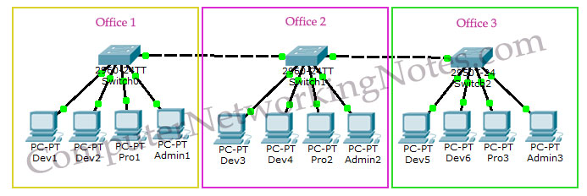
(Figur ”Fysisk segmentering” – lager 1 och 2 i OSI-modellen)

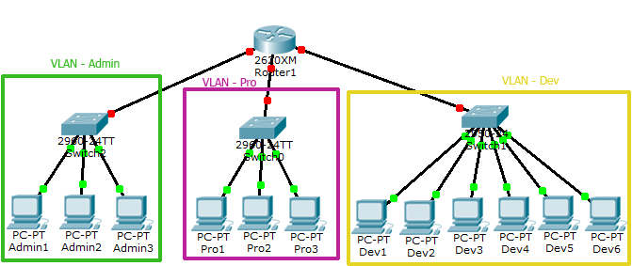
(Figur ”Logisk segmentering” – VLAN – Lager 2 och 3 i OSI-modellen)

Ändå brukar nästan alla artiklar, böcker, filmer, tutorials, kurser etc om just ”nätverkssäkerhet” börja med att ta sitt avstamp i andra – kringliggande – protokoll – ”runt” nätverkslagret i OSI-modellen. Detta för att försöka bibehålla grundprinciperna ”segmentering och kryptologiska skydd” fastän det – i originalutförande – i IP-stacken inte kan sägas finnas funktioner för segmentering och/eller kryptering just på nätverksnivå i just IP-stacken.
Just detta anfördes av nätverksföretag som hade proprietära standarder för nätverkstekniker som ett skäl till att just IP-stacken skulle ses som ”osäker” – och den myten höll i sig en bra stund – till långt in på 90-talet, då de första teknikerna för just segmentering och kryptering av trafik inom just IP-stacken (och dess del protokoll) utvecklades. (VLAN – kopplade till CIDR (Classless Inter-Domain Routing – som ger ”dynamiska subnet-maskeringar” respektive SSL – för kryptering av allt ovanför lager 4).
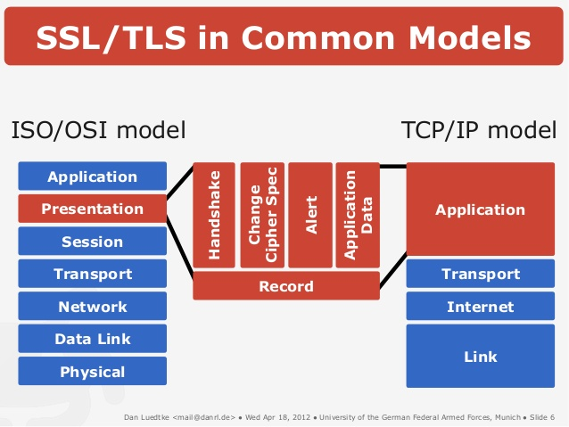

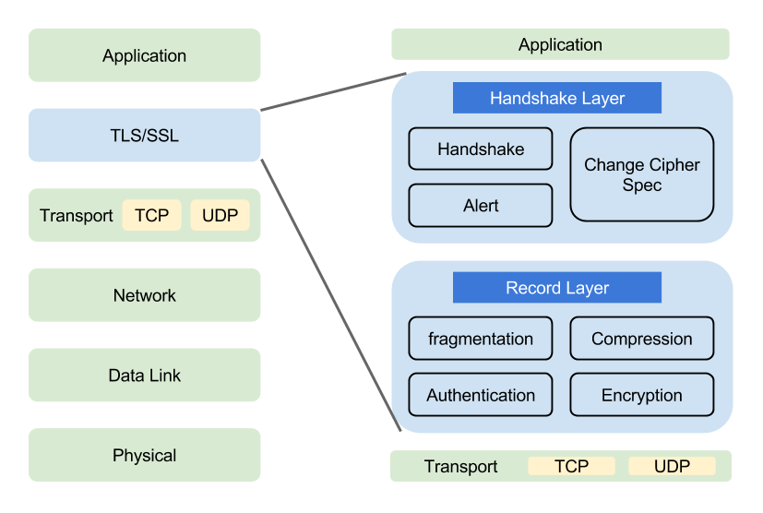

Säkerhet på nätverkslagret i IP - IPSEC

IPsec (IP Security), specificerat i RFC 4301, skapar en gräns mellan skyddade och oskyddade delar av datornätverk. Paket som passerar denna gräns behandlas på olika sätt. Paketen, beroende på hur IPsec är konfigurerat, kan passera ohindrade, kastas bort eller bli behandlade med olika tjänster.
IPsec består av en mängd protokoll som erbjuder fyra huvudsakliga tjänster:

- Tillitsfullhet - Endast mottagaren kan förstå vilken data som skickats. (Kryptering)
- Integritet - Garanterar att data kommer fram oförändrad.
- Autenticitet - Data signeras så att ursprunget kan verifieras.
- Återuppspelningsskydd - Ett datagram bearbetas endast en gång oavsett hur många gånger det mottages.
En stor fördel med IPsec är att det arbetar på nätverksskiktet och fungerar med både IPv4 och IPv6, vilket innebär att alla befintliga program kan dra nytta av IPsec utan att behöva modifieras. Detta skiljer sig från traditionella program såsom SSH vilka arbetar på applikationsskiktet.
IPsec specificerar också grundläggande brandväggsfunktionalitet men lämnar det fritt att implementera mer avancerade funktioner. De mer avancerade brandväggsfunktionerna kan sedan användas för att implementera de funktioner som IPsec specificerar.

Delprotokoll i IPSEC
För att erbjuda de fyra tjänsterna använder IPsec två olika protokoll, nämligen Authentication Header (AH) vilket är beskrivet i RFC 4302 och Encapsulating Security Payload (ESP), beskrivet i RFC 4303.

- AH tillhandahåller integritet, autentisering och återuppspelningsskydd.
- ESP tillhandahåller integritet, autentisering, återuppspelningsskydd och tillförlitlighet.

En stor skillnad mellan AH och ESP är att AH kan autentisera delar av IP-headern medan ESP kan endast autentisera datan. AH används inte längre lika ofta då ESP nu även kan bidra med mer säkerhet än tidigare och används därför mer då ESP inte har samma problem med NAT (RFC 1918 – Private Adress Space) som AH. AH har ytterligare ett problem och det har att göra med adress- och portöversättningar. För att autentisera ett paket bygger AH en hash som bland annat baseras på olika fält i IP-headern. Dessa fält kan förändras under transport och om detta sker blir den beräknade hashen ogiltig.

AH och ESP använder en mängd kryptografiska algoritmer för att erbjuda de olika tjänsterna. För att säkerställa interoperabiliteten mellan olika implementationer av IPsec specificerar RFC 4305 en uppsättning algoritmer vilka är obligatoriska att implementera. Dessa algoritmer är inte specificerade i IPsec för att lämna utrymme för framtida förändringar.

De obligatoriska protokollen för ESP är
- Null
- 3DES-CBC
- HMAC-SHA1-96
För ESP finns även tre protokoll som rekommenderas att implementera och dessa är
- AES-XCBC-MAC-96
- AES-CBC med 128-bitars nycklar
- AES-CTR
För AH är HMAC-SHA1-96 obligatoriskt och AES-XCBC-MAC-96 är rekommenderat.
I framtiden kommer troligtvis AES-CBC med 128-bitars nycklar och AES-XCBC-MAC-96 bli obligatoriska. TripleDES-CBC kommer endast bli rekommenderad.

För att AH och ESP skall fungera krävs olika parametrar. Dessa parametrar samlas i en Security Association (SA). En SA skall vara unik för varje förbindelse så att rätt parametrar används, därför identifieras varje SA av måladressen, vilket protokoll som används och en security parameter index (SPI). Enbart måladressen och protokollet kan inte unikt identifiera en SA eftersom flera förbindelser till samma måladress över samma protokoll kan existera. För att unikt identifiera en SA krävs alltså mer information och det är här SPI spelar sin roll. Ett SPI är ett nummer som väljs så att varje SA kan identifieras. För att data ska kunna verifieras eller dekrypteras hos målet måste SA utbytas mellan målet och källan. Detta kan göras på två olika sätt

Manuellt - De inblandade systemen konfigureras manuellt med nycklar och SA-data. Detta är en enkel metod som passar bra i små, statiska miljöer. För större och mer föränderliga miljöer passar den manuella metoden sämre.
Automatiskt - Olika SA kan hanteras och förhandlas automatiskt med hjälp av IKEv2, definierat i RFC 4306. Denna metoden lämpar sig väl i stora miljöer.

De två lägena
IPsec kan användas i två lägen:
- Transportläge
- Tunnelläge
I transportläget skickas IP-paket som vanligt över nätverket men med skyddad data. Detta läge används för att sammankoppla två ändpunker i nätverket. Med tunnelläget sammanlänkas två nätverk över en säker förbindelse i vilken hela IP-paket krypteras. All data som skickas mellan dessa två nätverk passerar två portaler som sköter kryptering och dekryptering och eventuellt autentisering. I tunnelläget krävs ingen ytterligare konfigurering för klienterna i nätverken. Tunnelläget används vanligtvis för att skapa olika VPN.

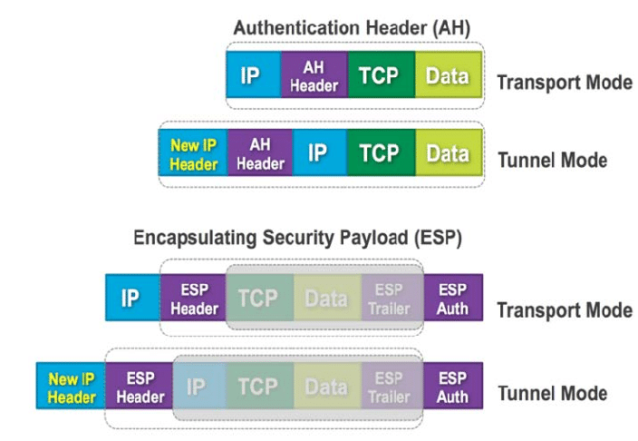

”Klassisk nätsäkerhet i IP-stacken”
Innan det fanns stöd i IP-stacken för säkerhet på nätverksnivå (enligt OSI-modellen) rörde all ”traditionell” säkerhet filtrering av nätverksprotokollet. Nätverksprotokollet i IP-stacken har som bekant inte så många parametrar att kontrollera för att kunna filtrera på. Egentligen kan filtervillkor normalt sätt skrivas endast mot kontrollkriterierna ”Källadress”, ”Destinationsadress” och/eller paketets storlek.

Det senare var dessutom en funktion som inte kom med i IP-stacken – och framförallt inte i alla delprotokoll på just nätverksnivå (det saknades i t.ex. ICMP) från början – något som gjorde att det fanns svagheter i och med IP-protokollets olika funktioner för fragmentering av datat. Ett standard-IP-paket kunde/skulle vara 65535 bytes – medan ett ICMP-paket kunde vara betydligt större. Detta gjorde att om ICMP användes kunde datats payload vida överskrida de buffertar som fanns i protokollstackens mjukvara i olika operativsystem.
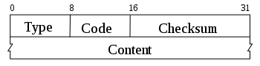
Utan att gå in på exakt alla huvudets delar i ICMP kan man förklara en del av problematiken med att alla nätverksmjukvarutillverkare inte implementerat alla kontrollfunktioner för att just hålla ICMP-paket i något slags ”rimlig” storlek. Just ICMP var ju tänkt mer som ett protokoll för felsökning än just sköta någon form av datatransport (som TCP och UDP).

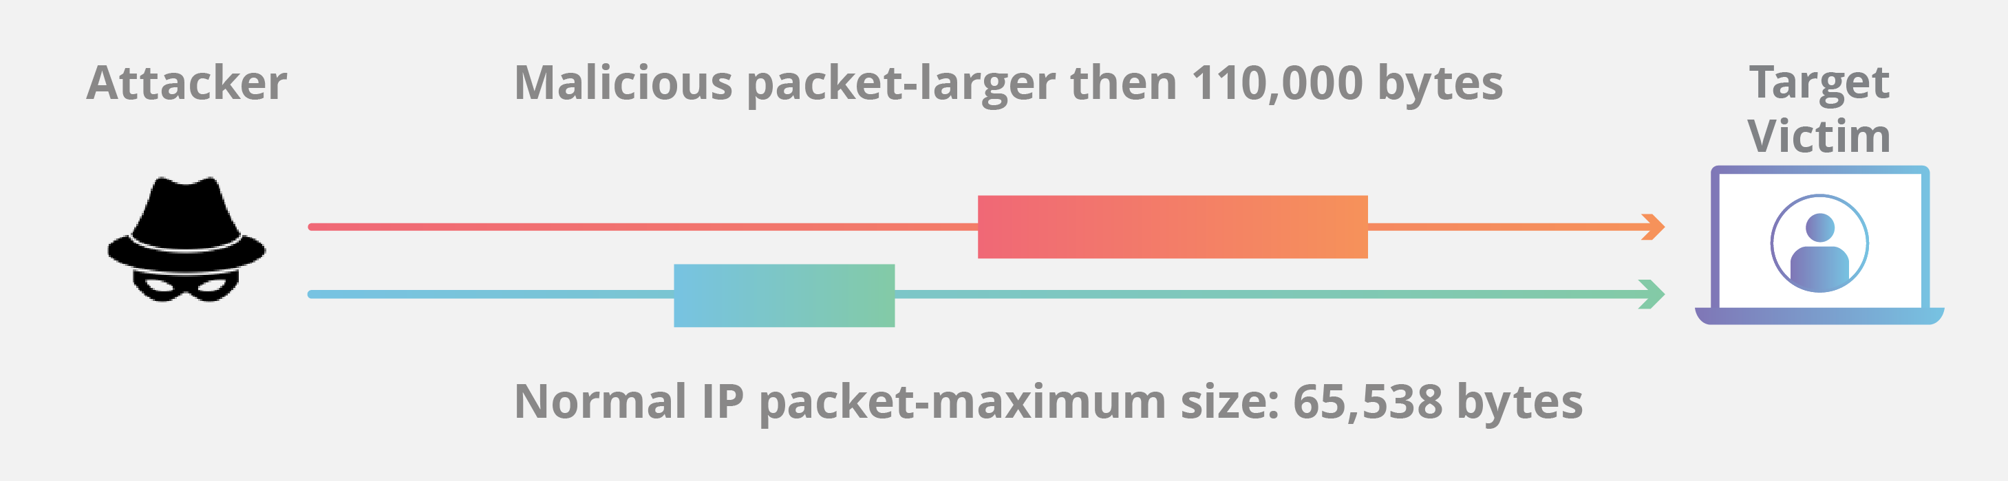

Liknande problem kunde snabbt identifieras i förbindelselösa protokoll på andra ställen i IP-stacken, där protokoll som NETBIOS, RPC etc (som fanns högt upp i stacken) och UDP (som finns på transportnivå) snabbt identifierades som ”farligare” än förbindelseorienterade (som TCP). Svaret på att lösa det ”högt upp” i stacken, blev alltså att tidigare förbindelselösa applikationer kunde köras – så länge de använde TCP som transportprotokoll – medan UDP-baserade protokoll (som DNS) påfördes nya kontrollfunktioner inom själva applikationsprotokollet. I viss mån åtgärdades också detta i respektive OS protokollstackmjukvara – även om det tog tid.

Stateful packet filtering
Stateful packet filtering är – till skillnad från paketfiltrering en metod för att på transportnivå kontrollera en förbindelses ”state”. Vi måste alltså – då vi pratar IP – gå uppåt ett steg i OSI-modellen och på ”transportnivå” kontrollera förbindelseorienterade transportprotokoll (som TCP) för att där se var/när i kedjan av paket mellan sändare och mottagare vi befinner oss, för att kunna ta ett filtreringsbeslut.
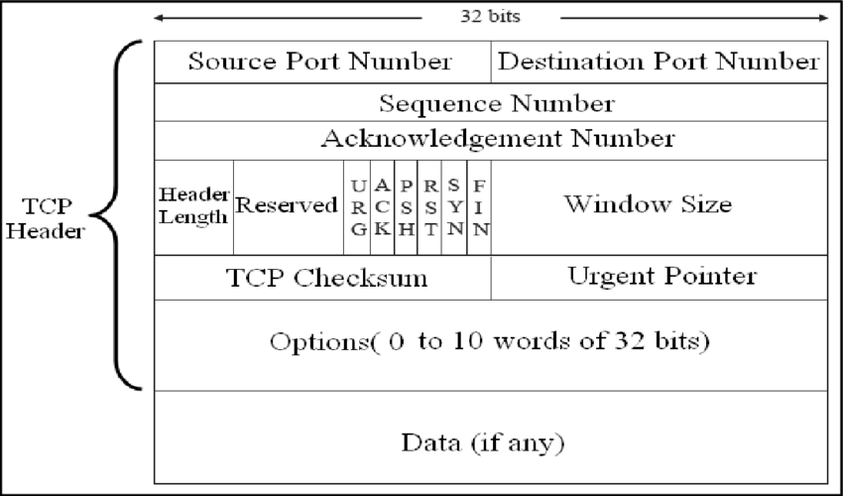

I ett TCP-huvud finns (minst) två ställen att kontrollera ett pakets ”state”. Dels vilken/vilka ”flaggor” som används i TCP huvudet och dels respektive dators/stacks paketräknare (seq/ack-räknare). Vi kan då lista ut både om ett koppel faktiskt är ”på väg att etableras”, ”etablerat” eller ”relaterat” till ett annat under/över tid som själva förbindelsen är uppe.

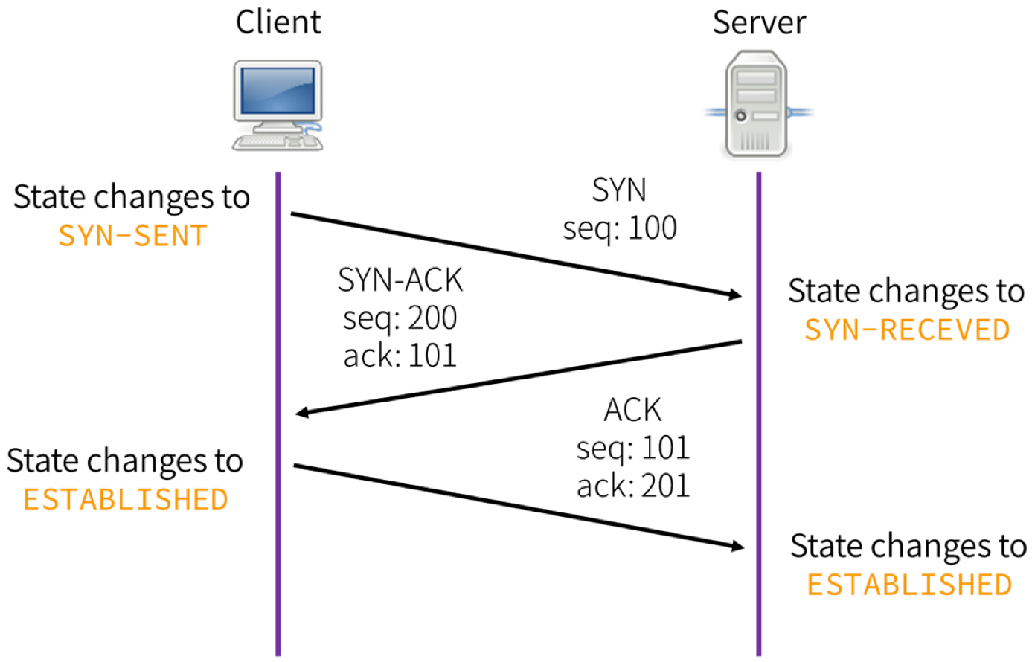

State:et kan sägas förändras till ”ESTABLISHED” så fort vi fått en ACK(nowledgement) på en tidigare skickad SYN(kroniseringsförfrågan) och kan hålla koll på om detta är RELATED till antingen vår egen synkroniseringsförfrågan (genom att kontrollera sekvensnummerräknaren) eller hänger ihop med mottagarens synkroniseringsförfrågan (genom att kontrollera acknowledged data-räknaren).
Detta kan sägas vara grundförutsättningarna för att skriva ”stateful packetfilter”. Men paket kan givetvis ha andra states – och detta beror i så fall på huruvida parterna i kommunikationen är ”klient” eller ”server” i just den pågående förbindelsen. Vad som reglerar detta är ”source-” respektive ”destinationsportnummer”. Vissa ”states” kan bara uppnås av antingen en klient _eller_ en server i kommunikationen. Dessa kan givetvis också kontrolleras – men inte av samtliga idag på marknaden förekommande protokollstacksmjukvaror.

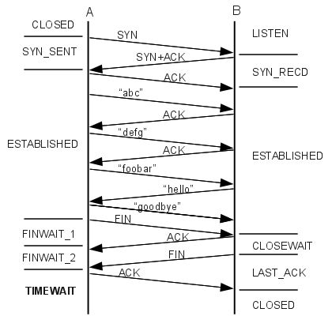

Till exempel har vissa mjukvaror haft problem med att registrera skillnanden mellan ”finwait” och ”closewait” och heller inte registrerat ”last_ack”. Inte sällan har detta varit protokollstackmjukvaror som _främst_ är utvecklade _endast_ som ”klientmjukvaror” i nätet – med en uttalad funktion att vara ”användarvänliga” desktop-OS.
Detta leder till att – eftersom inte alla protokollstackmjukvaror beter sig likadant i t.ex. sin förmåga att kunna kontrollera ”state” – att man kan ”snickra” ihop egna paket och skicka dessa från sin dator för att se hur paketet tas emot av motparten och med denna information sluta sig till vad för sorts dator/OS/protokollstack/daemonprocess som finns i andra änden. Varje dator, OS och protokollstack(s-version)/daemonprocess lämnar efter sig vissa igenkännbara tecken som kan användas som ett ”fingerprint” för att få mer information om motparten.

